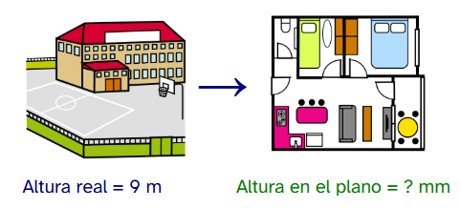
Opción B: planos a escala

Enunciado:
Aplicando todo lo aprendido, echaréis una mano a la empresa arquitectónica elaborando los nuevos planos e interpretando los antiguos.
Resuelve las siguientes tareas para conocer la altura que debe tener la fachada en el plano y las dimensiones reales de las aulas actuales.

Situación 1:
La altura de la fachada del centro educativo es de 9 m. Si dibujas su plano a escala 1:1000, ¿cuántos milímetros mide de alto la fachada en el plano?

Solución:

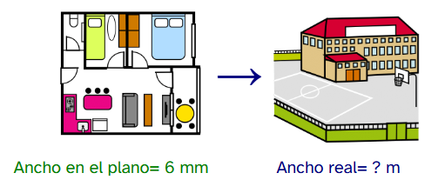
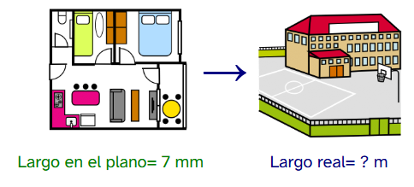

Situación 2:
El ancho del aula 2 en un plano hecho a escala E 1:1000 es de 6 mm. ¿Cuántos metros mide en la realidad esta aula?

Solución:

Situación 3:
El largo del aula 11 en un plano hecho a escala E 1:500 es de 7 mm. ¿Cuántos metros mide en la realidad esta aula?

Solución:


“Opción B: planos a escala”, do proxecto cREAgal, publícase coa Licenza Creative Commons Recoñecemento Non-comercial Compartir igual 4.0
Los símbolos pictográficos utilizados son propiedad del Gobierno de Aragón y han sido creados por Sergio Palao para ARASAAC, que los distribuye bajo Licencia Creative Commons BY-NC-SA.

